МИНИСТЕРСТВО НАУКИ И ВЫСШЕГО ОБРАЗОВАНИЯ РОССИЙСКОЙ ФЕДЕРАЦИИ
Федеральное государственное образовательное учреждение
высшего образования
«КУБАНСКИЙ ГОСУДАРСТВЕННЫЙ УНИВЕРСИТЕТ»
(ФГБОУ ВО «КубГУ»)

Факультет компьютерных технологий и прикладной математики
Кафедра информационных технологий

ОТЧЕТ О ВЫПОЛНЕНИИ ЛАБОРАТОРНОЙ РАБОТЫ № 8
по дисциплине
«ТЕХНОЛОГИИ ПРОЕКТИРОВАНИЯ ПРОГРАММНОГО ОБЕСПЕЧЕНИЯ»

Работу выполнил студент группы 34 ________________________К.А. Беликова

Работу принял доц. каф. ИТ, к.т.н., ______________________ А.Н. Полетайкин

Краснодар
2025

Анализ предметной области

Характеристика объекта информатизации
Наименование: Факультет компьютерных технологий и прикладной математики (Далее - ФКТиПМ)
Назначение: Факультет компьютерных технологий и прикладной математики (ФКТиПМ) КубГУ – ведущий образовательный центр Южного федерального округа по подготовке специалистов по прикладной и вычислительной математике, фундаментальной информатике и программированию. На факультете обучаются более 1200 студентов.
Структура факультета представлена на рисунке 1 и включает в себя:
- Деканат: административное управление факультетом;
- Кафедры: специализированные подразделения, отвечающие за преподавание дисциплин;
- Студенты: обучающиеся, выполняющие задания и контрольные работы.
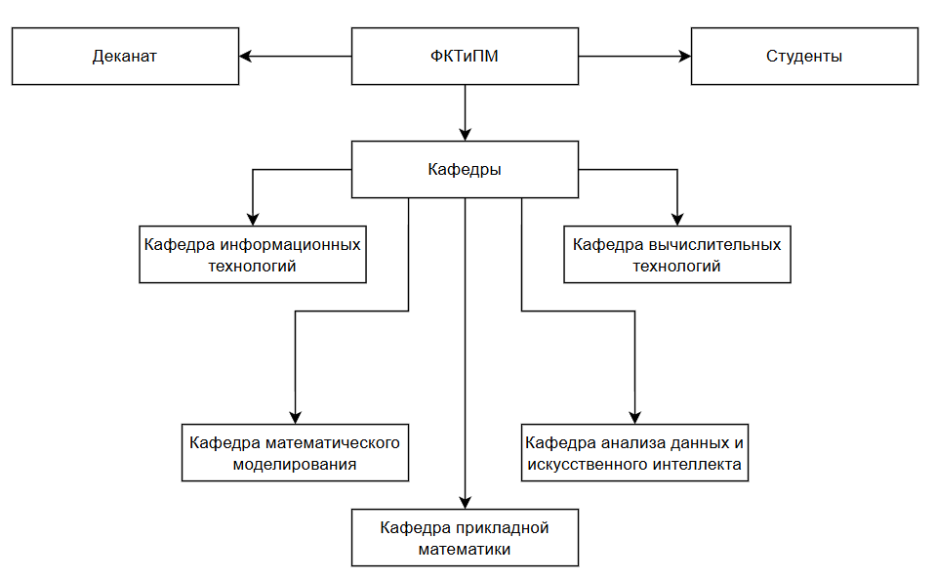
Рисунок 1 - Структурная схема ФКТиПМ
Основные задачи ФКТиПМ:
- Организация учебного процесса подготовки бакалавров и специалистов по соответствующим направлениям и специальностям факультета;
- Организация, координация и контроль учебной, методической и научной работы входящих в состав факультета кафедр;
- Координация деятельности кафедр по подготовке, переподготовке и повышению квалификации преподавателей и специалистов;
- Организация и координация сотрудничества факультета с российскими и зарубежными предприятиями, организациями и вузами в целях подготовки современных специалистов и проведении актуальных научных исследований;
- Удовлетворение потребности личности в приобретении высшего профессионального образования и квалификации в избранной области профессиональной деятельности;
- Развитие наук посредством научных исследований, проводимых научно-педагогическими работниками и обучающимися, и использование полученных результатов в образовательном процессе;
- Подготовка научно-педагогических кадров высшей квалификации и повышение квалификации работников с высшим образованием;
- Формирование активной гражданской позиции, повышение нравственного и культурного уровня обучающихся.
Процессом информатизации является управление тестированием студентов контрольными работами.
Информатизация направлена на автоматизацию проверки контрольных работ, что повышает эффективность образовательного процесса и снижает нагрузку на преподавателей.
Действующие лица:
- Преподаватель: назначает контрольные работы студентам, проверяет контрольные работы и формирует результаты по контрольным работам;
- Студент: выполняет задания, получает результаты проверки;

Системное описание бизнес-процессов и декомпозиция
Бизнес-процесс тестирования студентов начинается с выдачи в назначенное время студентам преподавателем контрольных работ. Студенты приступают к выполнению работы и после завершения работы начинается этап проверки и оценки. Затем оценки фиксируются в журнале, и студентам предоставляется возможность ознакомиться с результатами, а также получить комментарии по своим ошибкам.
На рисунке 2 представлена схема декомпозиции бизнес-процесса «Тестирование студентов».
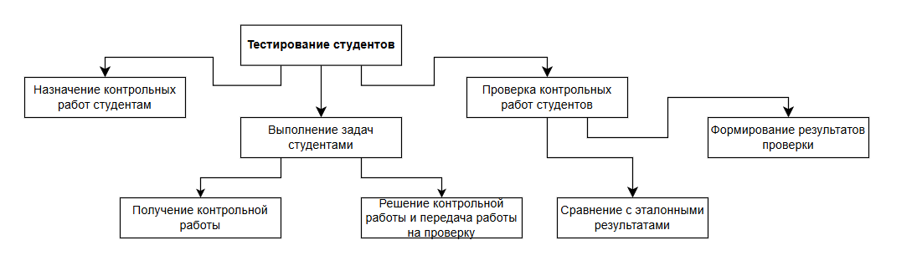
Рисунок 2 - Декомпозиция бизнес-процесса тестирование студентов
На рисунке 3 представлена схема модели «Черный ящик» бизнес-процесса «Тестирование студентов».

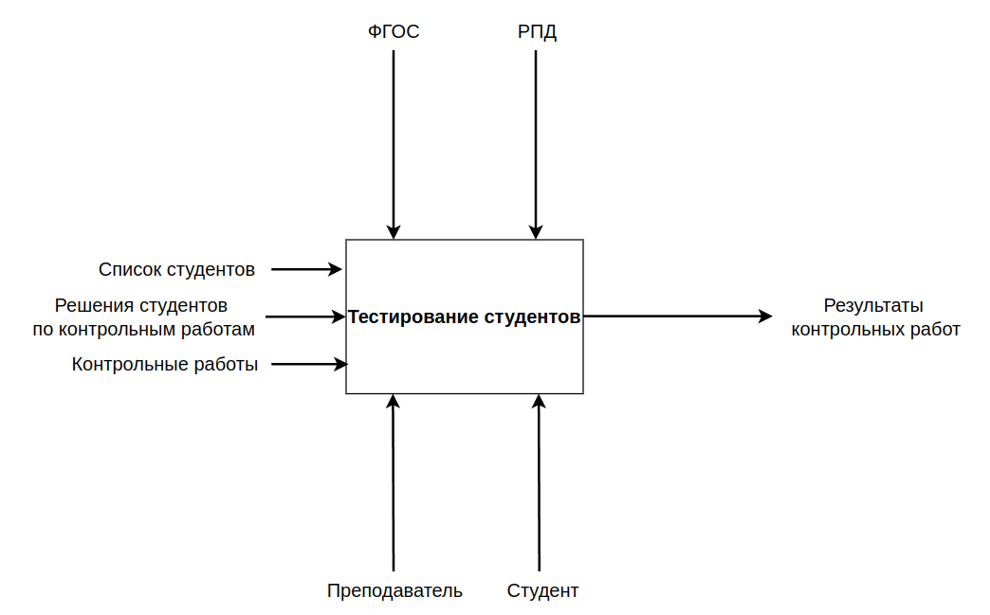
Рисунок 3 - Схема модели "Черный ящик" для бизнес-процесса тестирование студентов

Общие задачи бизнес-процесса тестирование студентов:
- Оценка знаний студентов;
- Контроль учебного процесса;
- Обратная связь студентам;
- Формирование рейтингов и статистики.
На рисунке 4 показаны основные пользователи системы и их взаимодействие с ней.

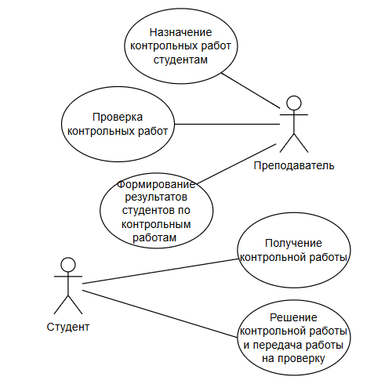
Рисунок 4 – Диаграмма модели вариантов использования UML для бизнес-процесса тестирование студентов

Таблицы 1 и 2 структурирует информацию о входных и выходных потоках данных.

Таблица 1 - Реестр входных информационных потоков
№ | Наименование и назначение потока | Форма представления | Обработчик (Кто обрабатывает) | Корреспондент (Откуда поступает) | Характеристики обработки
 |  |  |  |  | Трудозатраты, чел∙ч | Периодичность, регламент
1 | Список студентов | Текст | Преподаватель | Деканат | 0.5 | В начале семестра
2 | Контрольные работы | Текст | Студент | Преподаватель | 1.3 | Раз в месяц
3 | Решения студентов по контрольным работам | Текст | Преподаватель | Студент | 1 | Раз в месяц
Таблица 2 - Реестр выходных информационных потоков
№ | Наименование и назначение потока | Форма представления | Обработчик (Кто обрабатывает) | Корреспондент (Откуда поступает) | Характеристики обработки
 |  |  |  |  | Трудозатраты, чел∙ч | Периодичность, регламент
1 | Результаты контрольных работ | Текст | Преподаватель | Преподаватель | 0.5 | Раз в месяц

К правилам обработки информации относятся:
- Максимальное количество контрольных работ не должно превышать 70;
- Максимальное количество студентов – 200.
К нормативно-справочной документации, регламентирующей бизнес-процесс, относится:
- Федеральный государственный образовательный стандарт;
- Рабочая программа дисциплины.

Решение задач вручную и его недостатки
В ручном режиме тестирование студентов контрольными работами по программированию включает в себя следующие этапы:
- Раздача заданий — студенты получают задания в виде печатных материалов или электронных файлов;
- Выполнение заданий студентами — студенты решают контрольные работы и сдают на проверку преподавателю;
- Проверка работ преподавателем — преподаватель вручную анализирует код, проверяет соответствие эталонному решению, оценивает правильность выполнения и выставляет баллы;
- Выдача результатов — преподаватель фиксирует оценки и передает их студентам.
Недостатки ручного режима проверки контрольных работ:
- Высокие временные затраты — преподаватель тратит значительное время на проверку кода каждого студента;
- Низкая масштабируемость — при увеличении количества студентов нагрузка на преподавателя возрастает, что делает процесс неэффективным;
- Отсутствие автоматической проверки кода — без использования программного обеспечения нет возможности автоматически анализировать синтаксические и логические ошибки;
- Сложность хранения и анализа результатов — требуется вести ручной учет результатов, что может приводить к потере данных и неудобствам при анализе прогресса студентов.

Обоснование необходимости автоматизации
Для устранения вышеуказанных недостатков необходимо внедрение специализированного программного обеспечения (ПО) для автоматизации процесса тестирования студентов контрольными работами по программированию.
Преимущества использования специализированного ПО:
- Автоматизация проверки кода — система может автоматически компилировать и выполнять программы студентов, анализировать их результаты и выдавать оценки;
- Сокращение временных затрат — преподаватель может проверять большое количество работ за короткое время;
- Масштабируемость — система способна обрабатывать работы большого числа студентов без потери качества проверки;
- Анализ и хранение данных — результаты тестирования автоматически сохраняются, упрощая мониторинг успеваемости студентов;
- Гибкость в настройке тестов — преподаватель может легко изменять задания, добавлять новые критерии проверки и интегрировать систему с другими образовательными платформами.

Анализ существующих решений компьютерных разработок

Системное описание существующих программных систем
Ejudge (Страна-производитель: Россия) – это система автоматизированного тестирования решений по программированию. Она широко используется в вузах и на соревнованиях по спортивному программированию. Работает в виде веб-интерфейса, где преподаватели загружают задачи с тестами, а студенты отправляют решения. Код прогоняется на сервере и проверяется по заранее подготовленным тестам.
Функциональные возможности Ejudge:
- Добавление задач и тестов – преподаватель может загружать задания и тестовые примеры, которые система будет использовать для проверки решений студентов;
- Автоматическая компиляция и запуск кода – Ejudge поддерживает языки программирования, такие как C++, Java, Python и другие;
- Различные типы проверок – например, точное совпадение вывода, проверка по шаблону, оценка по критериям эффективности;
- Рейтинговая система – можно отслеживать успешность студентов по контрольным работам;
- Поддержка многоэтапного тестирования – система может проверять код по нескольким наборам тестов, выявлять ошибки и выдавать статус решения (OK, Wrong Answer, Compilation Error и т. д.);
- Разделение прав пользователей – администраторы могут управлять системой, преподаватели загружать задачи, а студенты отправлять решения.
На рисунках 5.1 и 5.2 представлен интерфейс системы «Ejudge».

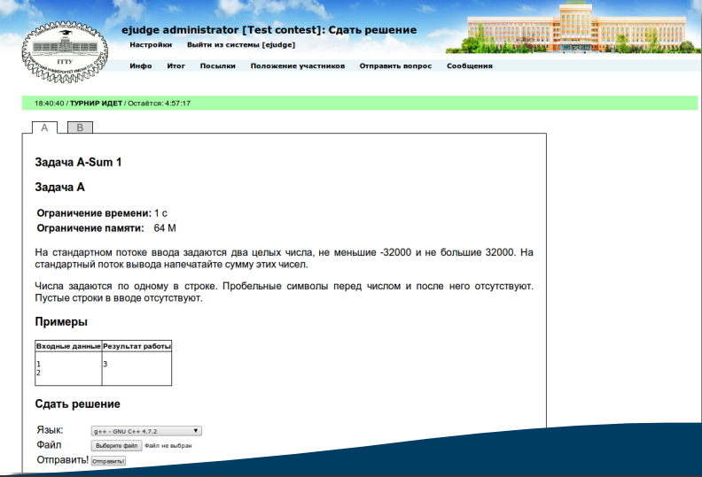
Рисунок 5.1 – Интерфейс системы «Ejudge»
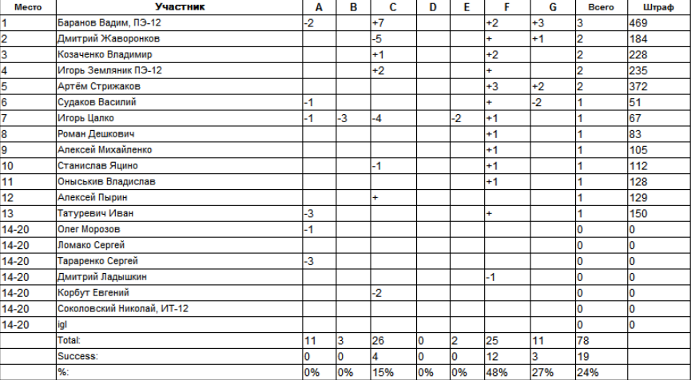
Рисунок 5.2 - Интерфейс системы «Ejudge»

Преимущества системы:
- Быстрая проверка решений – система позволяет мгновенно тестировать код студентов на заранее подготовленных тестах;
- Гибкость проверки – поддерживает сложные условия тестирования, включая частично верные ответы и нестандартные критерии оценки.
- Поддержка множества языков – можно проверять решения, написанные на разных языках программирования (C++, Java, Python и др.).
- Масштабируемость – система может обрабатывать большое количество участников одновременно, что важно для массового тестирования.
- Автономность – Ejudge можно развернуть на собственных серверах без зависимости от облачных сервисов.
- Минимальные требования к интернет-соединению – так как система может работать в локальной сети.

Недостатки системы:
- Интерфейс менее интуитивен по сравнению с коммерческими аналогами;
- Сложность настройки – установка и конфигурирование системы требуют глубоких знаний администрирования и программирования;
- Ограниченный пользовательский интерфейс – система ориентирована больше на администраторов и организаторов соревнований, чем на преподавателей;
- Отсутствие интеграции с LMS – система не поддерживает удобную интеграцию с системами управления обучением, такими как Moodle;
- Ограниченные возможности для преподавателей – нет встроенных инструментов для анализа успеваемости студентов или ведения учебного процесса;
- Требует поддержки со стороны специалистов – для развертывания и администрирования требуется квалифицированный персонал.
Stepik (Страна-производитель: Россия) – это образовательная платформа, которая поддерживает интерактивные курсы, тестирование и автоматическую проверку заданий, включая программирование. Она подходит как для формирования контрольных работ, так и для тестирования студентов. После публикации контрольной работы студенты решают задачи, система автоматически проверяет их код по тестам и выдает результаты.
Функциональные возможности:
- Создание курсов и контрольных работ – возможность формировать курсы с модулями, темами и заданиями;
- Добавление задач по программированию – поддержка автоматической проверки кода на языках C++, Python, Java и др.;
- Настройка тестов и проверочных заданий – преподаватель может задавать входные и выходные тестовые примеры;
- Гибкая система оценки – возможность устанавливать баллы, дедлайны и вес заданий;
- Импорт и экспорт заданий – загрузка готовых тестов в различных форматах;
- Группировка студентов – создание групп для организации учебного процесса;
- Просмотр статистики – детализированная аналитика по успеваемости студентов;
- Доступ к курсам и контрольным работам – возможность проходить обучение и сдавать задания;
- Решение задач по программированию – выполнение заданий в онлайн-компиляторе;
- Автоматическая проверка решений – мгновенный результат по тестам;
- Обратная связь и разбор ошибок – отображение ошибок и возможность исправить решение;
- Сертификация – получение сертификатов при успешном завершении курсов;
- Запуск кода на сервере – выполнение программ без необходимости установки дополнительных инструментов;
- Проверка по тест-кейсам – программа проверяется на заранее подготовленных примерах;
- Ограничения по времени и памяти – защита от бесконечных циклов и перегрузки системы;
- Обнаружение списывания – система выявляет дублирующиеся решения;
- Разделение прав пользователей – администраторы могут управлять системой, преподаватели загружать задачи, а студенты отправлять решения;
- Групповое управление – возможность назначать студентов на курсы;
- Интеграция с LMS – возможность встраивания Stepik в сторонние системы обучения;
- API для автоматизации – взаимодействие с платформой через программный интерфейс.
На рисунках 6.1 и 6.2 представлен интерфейс системы «Stepik».

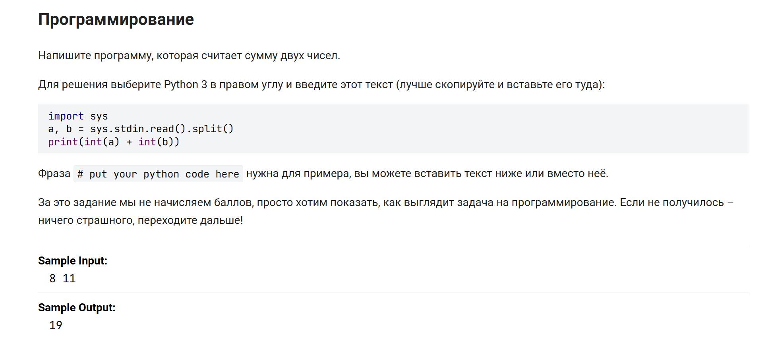
Рисунок 6.1 - Интерфейс системы «Stepik»

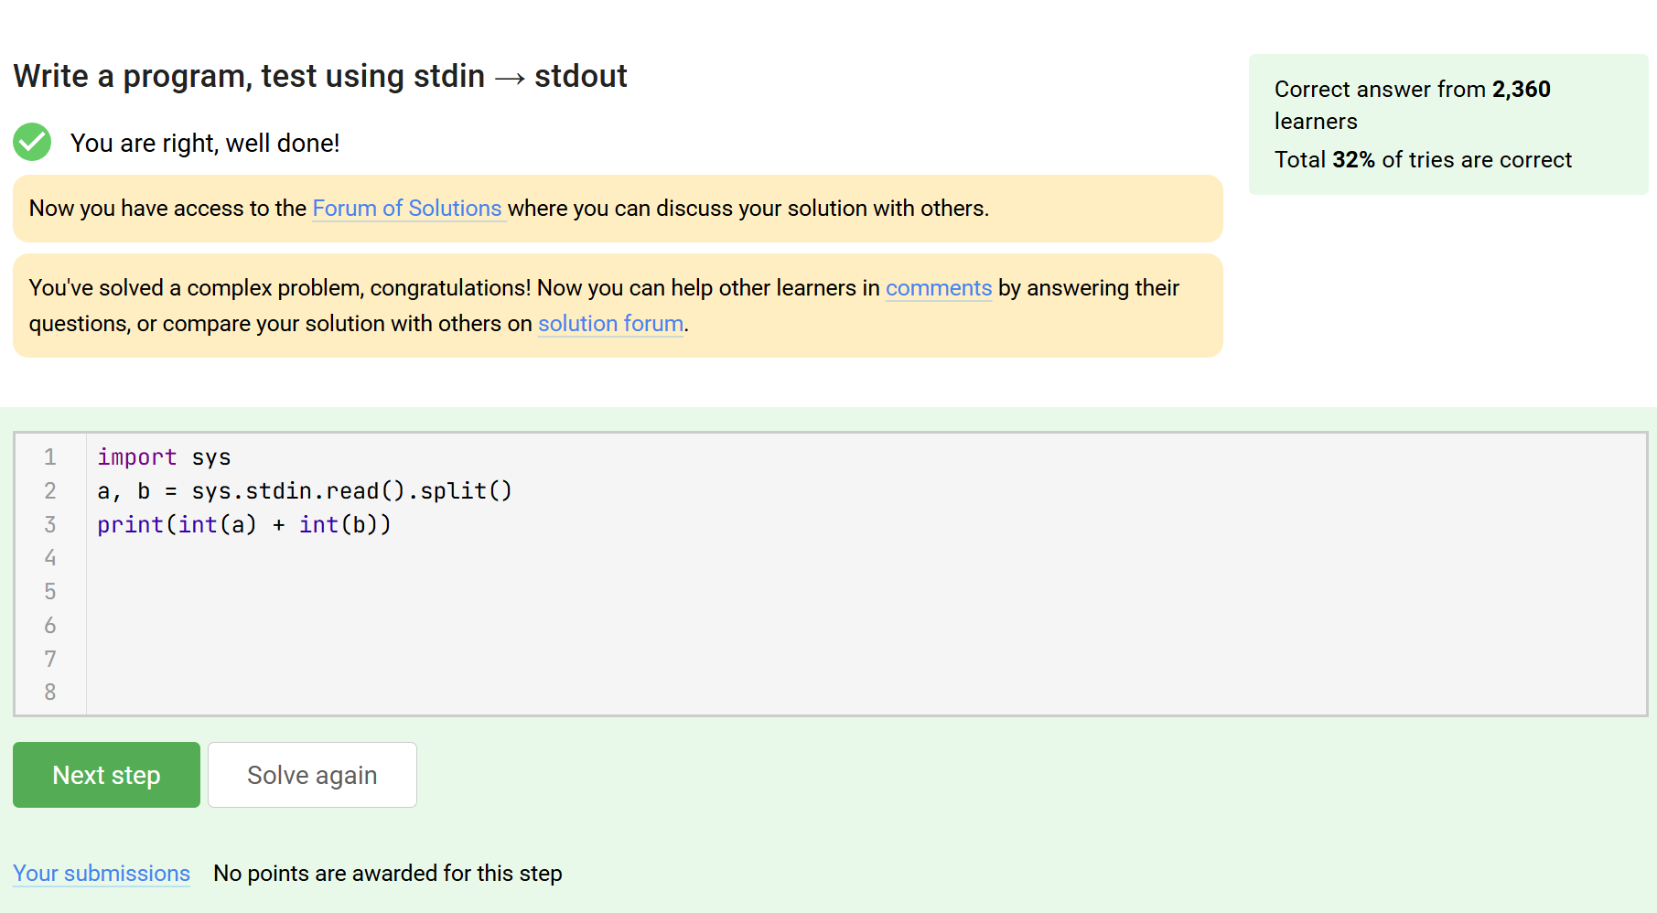
Рисунок 6.1 - Интерфейс системы «Stepik»
Преимущества системы:
- Удобный интерфейс – платформа ориентирована на образовательный процесс, что делает её доступной даже для пользователей без технических знаний;
- Гибкость создания тестов – преподаватель может настраивать задания, добавлять видео, тексты и тестовые вопросы;
- Интерактивность – поддержка тестов с автопроверкой, что облегчает оценивание заданий;
- Облачная инфраструктура – не требует установки на локальные сервера, доступ к системе возможен с любого устройства с интернетом;
- Поддержка языков программирования – позволяет писать код онлайн (Python, Java, C++ и др.), проверяя его в браузере;
- Интеграция с другими системами – поддерживает API, что позволяет интегрировать её с образовательными платформами;
- Бесплатное использование для большинства задач – можно создать курс и проводить тестирование без финансовых затрат.
Недостатки системы:
- Ограниченные возможности для тестирования кода – платформа не предназначена для сложных алгоритмических задач с большим количеством тестов;
- Ограниченный контроль над процессом проверки – преподаватели не могут детально настраивать алгоритмы проверки решений;
- Зависимость от облачных сервисов – требуется постоянное интернет-соединение, локального развертывания нет;
- Ограниченный набор языков программирования – поддержка языков программирования уступает специализированным системам вроде Ejudge.

Сравнительная характеристика описанных систем
В таблице 3 представлена сравнительная характеристика описанных систем.

Таблица 3 - Сравнительная характеристика описанных систем
Показатель | Ejudge | Stepik
Назначение системы | Автоматизированное тестирование программного кода, проведение олимпиад | Онлайн-платформа для тестирования, выполнения заданий, курсов по программированию
Эффективность системы | Высокая – проверяет код мгновенно, поддерживает множество языков | Средняя – автоматически проверяет код, но с ограничениями в тестировании
Гибкость системы | Очень высокая – можно настроить тестирование под любые критерии, писать свои тесты | Средняя – ограничена предопределенными форматами тестов
Защищенность системы | Высокая – можно настроить сервер, разграничение доступа | Средняя – зависит от политики Stepik, но нет полной автономности
Живучесть системы | Высокая – можно развернуть на собственном сервере, не зависит от внешних сервисов | Средняя – зависит от серверов Stepik, без возможности автономного использования
Надежность системы | Высокая – локальное развертывание позволяет контролировать работу | Высокая – стабильная работа, но нет контроля над инфраструктурой
Открытость системы | Полностью открытая (open-source), можно модифицировать и дорабатывать | Закрытая система, API доступно, но исходный код недоступен
Оптимальность использования ресурсов | Требует выделенного сервера, настройки, но работает быстро и эффективно | Оптимизирована для облачного использования, но ограничена серверными возможностями Stepik
Удобство пользовательского интерфейса | Требует технической подготовки для администрирования, интерфейс устаревший | Интуитивно понятный интерфейс, подходит для преподавателей без технического опыта
Стоимость системы | Бесплатная, но требует администрирования и серверных мощностей | Бесплатная для пользователей, но есть платные API и дополнительные ограничения
Эргономичность | Низкая – сложная настройка и интерфейс, требует опыта работы | Высокая – удобное и простое взаимодействие через браузер

Вывод о возможности или невозможности использования этих систем
Обе рассмотренные системы, Ejudge и Stepik, обладают рядом достоинств, однако не полностью соответствуют требованиям объекта информатизации ФКТиПМ.
Ejudge:
- Хорошо подходит для олимпиадного программирования и соревновательных форматов тестирования;
- Требует сложной настройки и развертывания, что усложняет использование в массовом образовательном процессе;
- Отсутствует встроенная поддержка интеграции с учебными платформами и системой управления обучением.
Stepik:
- Удобен для организации онлайн-курсов, но не предоставляет полной гибкости для проверки программного кода;
- Ограниченная настройка тестов не позволяет полноценно оценивать алгоритмические решения студентов.

Техническое задание на создание программного продукта

Назначение и общая цель создания программы
Разрабатываемая программная система предназначена для автоматизации процесса тестирования студентов контрольными работами на ФКТиПМ. Она обеспечивает проведение контрольных работ по программированию, автоматическую проверку решений студентов, а также управление процессом тестирования преподавателем.
Вид автоматизированной деятельности: автоматизация тестирования студентов контрольными работами.
Объект автоматизации: ФКТиПМ.
Программная система выполняет следующие функции:
- Автоматизация тестирования студентов – проверка решений на языке C++ с использованием заранее подготовленных тестов.
- Упрощение контроля за успеваемостью – преподаватель получает результаты тестирования в автоматическом режиме.
- Хранение и анализ данных – сохранение истории решений и их оценка.
Система будет использоваться преподавателем для проверки контрольных работ, а также студентами для выполнения задач и получения автоматизированных результатов проверки.
Цель разработки программного обеспечения – повышение эффективности тестирования студентов контрольными работами за счет автоматизации проверки решений и управления контрольными работами.
Для достижения этой цели система должна обеспечить:
- Снижение временных затрат на проверку решений за счет автоматизированного тестирования.
- Повышение точности оценки решений студентов путем исключения человеческого фактора.
- Гибкость и удобство в управлении заданиями и анализе успеваемости.

Структура программы и состав функциональных задач
Программная система для автоматизированного тестирования студентов контрольными работами включает несколько взаимосвязанных модулей, обеспечивающих полный цикл проведения контрольных работ.
Основные функциональные задачи:
- Задача назначения контрольных работ студентам
- Задача проверки контрольных работ
- Задача получения контрольной работы
- Задача сохранения данных в базу (хранилище)

Функциональные требования к программе

Требования к задаче «Задача назначения контрольных работ студентам»

Требования к входным и выходным данным:
Программа должна обеспечивать возможность преподавателям назначать студентам контрольные работы. Входными данными являются параметры контрольной работы и данные студента. Выходные данные включают перечень назначенных контрольных работ с параметрами.

Требования к программной реализации:
Программа должна обеспечивать интерфейс для выбора студентов, создания контрольных работ и их назначения. Хранение данных осуществляется в базе данных, связанной с учетными записями студентов.

Требования к задаче «Задача проверки контрольных работ»

Требования к входным и выходным данным:
Входные данные включают код студента и тестовые наборы. Данные поступают из базы тестов и загруженных решений. Выходными данными являются результаты прохождения тестов. Данные хранятся в базе результатов и отображаются в интерфейсе.

Требования к программной реализации:
Программа должна содержать модуль запуска загруженного кода, проверку его на тестах и занесение результатов в базу данных.

Требования к задаче «Задача получения контрольной работы»

Требования к входным и выходным данным:
Система получает данные о студентах, назначенных им контрольных работах и дедлайнах. Информация поступает из базы данных. Выходными данными являются доступные контрольные работы с ожидаемыми результатами, представленные в интерфейсе студента.

Требования к программной реализации:
Необходимо реализовать интерфейс с отображением списка задач и загрузкой решений.

Требования к задаче «Сохранения данных в базу (хранилище)»

Требования к входным и выходным данным:
Входные данные включают информацию о студентах, работах, результатах проверки Выходные данные – сохраненные записи в базе данных, доступные для последующей обработки.

Требования к программной реализации:
Программа должна обеспечивать надежное хранение данных, защиту от потери информации и многопользовательский доступ.

Модель требований в нотации UML
На рисунке 7 представлена Модель требований UML для ПС управления тестированием студентов контрольными работами по программированию.
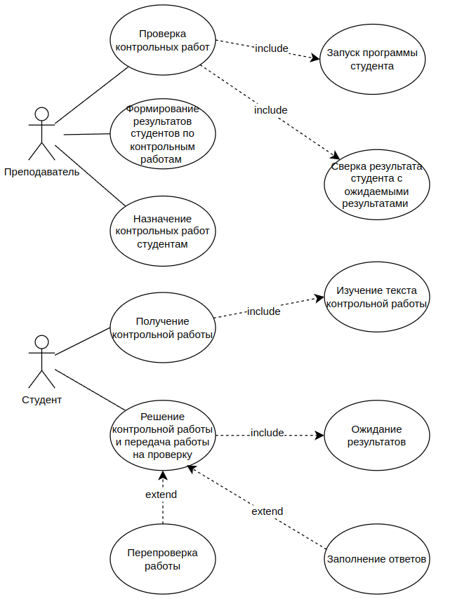Рисунок 7 - Модель требований UML для ПС управления тестированием студентов контрольными работами по программированию

Требования к информационному обеспечению (к базе данных)
1. Поддержка целостности, достоверности и актуальности данных
2. Минимизация избыточности и дублирования информации
3. Защита от несанкционированного доступа
4. Обеспечение конфиденциальности

Требования к инструментальному программному обеспечению (к системе управления базой данных (СУБД), к средству разработки программ (IDE), средствам автоматизированного проектирования ПО)
1) Необходимо использовать среду разработки IntelliJ IDEA, Visual Studio Code.
2) Draw.io – для создания UML-диаграмм.
3) Java – основной язык программирования для серверной логики.
4) Spring – фреймворк для работы с базой данных и обеспечения безопасности.
5) PostgreSQL – реляционная база данных для хранения информации.
6) Liquibase – инструмент для версионирования схемы базы данных и управления миграциями.
7) Docker – для контейнеризации приложения и упрощения развертывания на сервере.
8) Kafka – брокер сообщений для передачи данных между микросервисами.
9) Vue.js – фреймворк для создания интерактивного пользовательского интерфейса.
10) fetch API – для взаимодействия фронтенда с сервером по REST API.
11) CodeMirror – компонент для редактирования кода в браузере.
12) GitHub – система контроля версий для хранения кода, организации совместной работы и CI/CD.

Нефункциональные требования
1. Программа должна быть разработана с учетом будущих изменений и масштабирования.
2. Программа должна обеспечивать стабильную и безопасную работу.
3. Программа должна быть удобной и понятной для конечных пользователей.
4. Программа должна быть легко переносима между средами.
5. Программа не должна впустую тратить системные ресурсы.

Проектирование функциональной структуры программного продукта: функционально-ориентированный подход

Функциональная модель разрабатываемого ПО в виде контекстной диаграммы в нотации IDEF0
Автоматизированные функции ПС:
- Назначение контрольных работ студентам: преподаватель может назначать студентам контрольные работы.
- Автоматическая проверка контрольных работ: автоматическая проверка программных решений с использованием предопределенных тестов (запуск кода и сравнение результатов с ожидаемыми).
- Получение контрольных работ: студент может просматривать и получать доступ к назначенным контрольным работам.
- Решение контрольных работ: студент выполняет задание, разрабатывая программное решение в соответствии с условиями, и отправляет на проверку.
- Формирование и хранение результатов: отображение результатов по контрольным работам.
На рисунке 8 представлена контекстная диаграмма IDEF0.
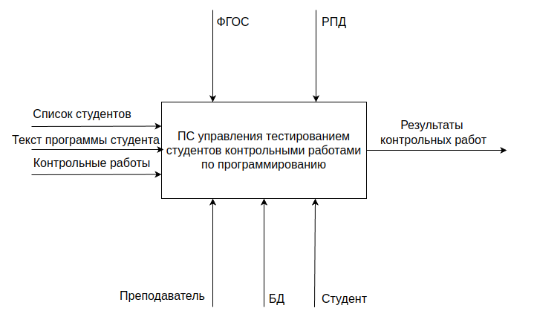Рисунок 8 - Контекстная диаграмма IDEF0

Диаграмма декомпозиции А0 на дочерние подпроцессы
На рисунке 9 представлена диаграмма декомпозиции А0.

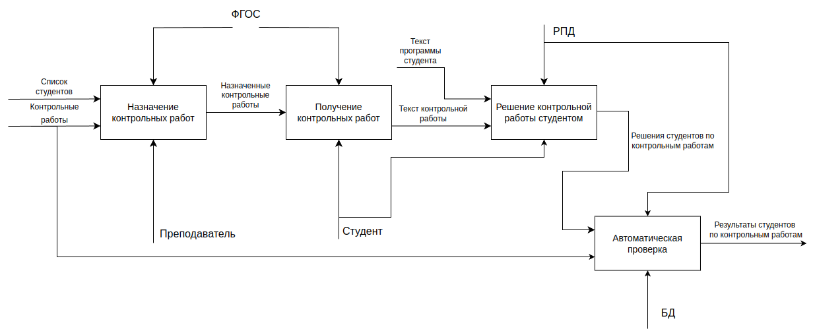
Рисунок 9 - Диаграмма декомпозиции А0
В таблице 4 представлен словарь Activity Dictionary.

Таблица 4 - Словарь Activity Dictionary
Activity Name | Activity Definition
Назначение контрольных работ | Преподаватель назначает контрольные работы студентам
Получение контрольных работ | Студент просматривает список доступных контрольных работ, изучает условия выполнения
Решение контрольной работы студентом | Студент разрабатывает программное решение, используя встроенный редактор кода и отправляет на проверку
Автоматическая проверка | Программа автоматически компилирует и выполняет код студента, проверяет его на наборе тестов, анализирует корректность решения и формирует результаты

В таблице 5 представлено описание элементов функциональной модели.

Таблица 5 - Описание элементов функциональной модели
Наименование стрелки | Источник стрелки | Тип стрелки источника | Приемник стрелки | Тип стрелки приемника
Список студентов | Внешняя граница | Input | Назначение контрольных работ | Input
Контрольные работы | Внешняя граница | Input | Назначение контрольных работ, автоматическая проверка | Input
Текст программы студента | Внешняя граница | Input | Решение контрольной работы | Input
Назначенные контрольные работы | Назначение контрольных работ | Output | Получение контрольных работ | Input
Текст контрольной работы | Получение контрольных работ | Output | Решение контрольной работы студентом | Input
Решения студентов по контрольным работам | Решение контрольной работы студентом | Output | Автоматическая проверка | Input
Результаты студентов по контрольным работам | Автоматическая проверка | Output | Внешняя граница | Output
ФГОС | Внешняя граница | Control | Назначение контрольных работ, получение контрольных работ | Control
РПД | Внешняя граница | Control | Решение контрольной работы студентом, автоматическая проверка | Control
Преподаватель | Внешняя граница | Mechanism | Назначение контрольных работ | Mechanism
Студент | Внешняя граница | Mechanism | Получение контрольных работ, решение контрольной работы | Mechanism
БД | Внешняя граница | Mechanism | Автоматическая проверка | Mechanism

Диаграммы декомпозиции А2 на подзадачи
На рисунке 10 представлена диаграмма декомпозиции процесса «Автоматическая проверка».

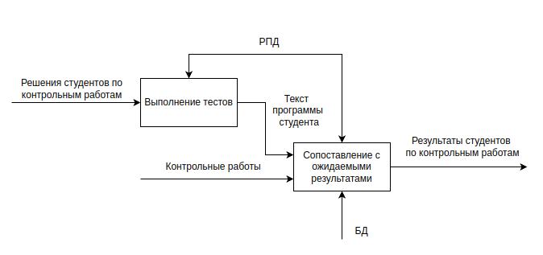
Рисунок 10 - Диаграмма декомпозиции процесса «Автоматическая проверка»

Проектирование функциональной структуры программного продукта: объектно-ориентированный подход

Набор абстракций предметной области проектируемой ПС
Из описания функционирования системы можно выделить следующие абстракции: список студентов, контрольные работы, текст программы студента, решения студентов по контрольным работам, результаты студентов по контрольным работам, преподаватель, студент, база данных, интерфейс приложения. Выделенные абстракции представлены в таблице 6.

Таблица 6 – Абстракции подсистемы
№ | Абстракция | Тип | Класс | Описание
1 | Список студентов | Абстракции сущности | Предметы | Перечень студентов, которые будут решать контрольные работы
2 | Контрольные работы | Абстракции сущности | Предметы | Контрольные работы, включающие условия задачи и тестовые данные
3 | Текст программы студента | Абстракции сущности | Предметы | Код, написанный студентом в ответ на задание
4 | Решения студентов по контрольным работам | Абстракции поведения | События | Все ответы на задания, написанные студентом в ответ на контрольную работу
5 | Результаты студентов по контрольным работам | Абстракции поведения | События | Итоговая оценка студента за работу после проверки
6 | Преподаватель | Абстракции сущности | Люди | Человек, использующий ПС для проведения контрольных работ по программированию
7 | Студент | Абстракции сущности | Люди | Человек, выполняющий контрольные работы
8 | База данных | Абстракции сущности | Инструмент | Хранилище данных о пользователях, работах и результатах
9 | Интерфейс приложения | Абстракции интерфейса | Предметы | Визуальная часть системы, взаимодействие с пользователем

Анализ поведения абстракций
На основе выявленных абстракций был проведен анализ их поведения в пределах функциональности проектируемой ПС. Для каждой абстракции определены ее возможные состояния и действия, которые она выполняет. Поведение абстракций представлено в таблице 7.

Таблица 7 - Абстракции подсистемы и их поведение
№ | Абстракция | Требование согласно модели UML | Описание поведения
1 | Список студентов | Назначение контрольных работ | Студентам назначаются контрольные работы
2 | Контрольные работы | Назначение и выполнение контрольных работ | Преподаватель может назначить работу студентам, студенты могут просматривать и выполнять назначенные им работы
3 | Текст программы студента | Решение контрольных работ | Студент вводит код в редактор, отправляет на проверку
4 | Решения студентов по контрольным работам | Взаимодействие с текстом программы студента и автоматической проверкой | Студент загружает решение, оно передаётся на автоматическую проверку
5 | Результаты студентов по контрольным работам | Связь с решениями и базой данных | Результаты формируются после проверки и отображаются преподавателю
6 | Преподаватель | Связь со студентами, контрольными работами и интерфейсом | Назначает контрольные работы, просматривает результаты
7 | Студент | Связь с контрольными работами и интерфейсом | Выполняет контрольные работы, отправляет решения
8 | База данных | Хранилище данных | Хранит данные о студентах, преподавателе, контрольных работах и результатах
9 | Интерфейс приложения | Взаимодействие с пользователем | Обеспечивает взаимодействие пользователей с системой

Разработка диаграммы классов UML
На основе выделенных абстракций была построена диаграмма классов UML (рис. 11), содержащая основные классы системы. Был проведен анализ предметной области для выявления атрибутов и операций классов. Выделенные атрибуты отражают характеристики объектов, а операции – их функциональность.

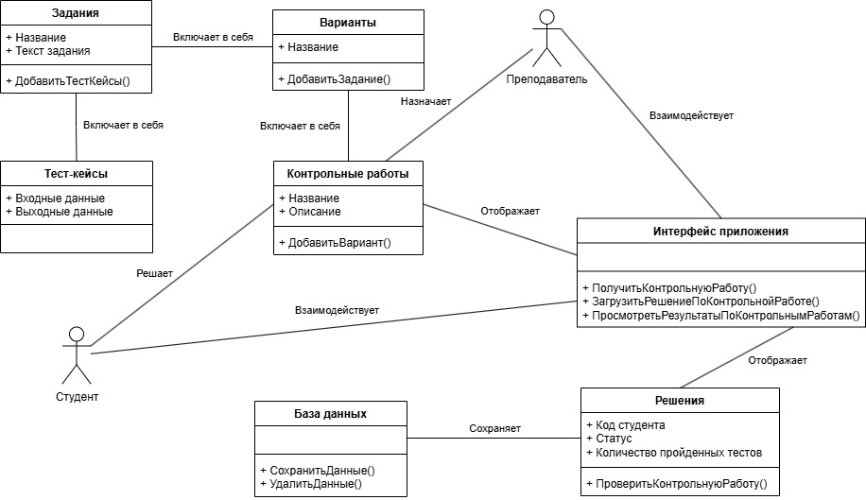
Рисунок 11 - Диаграмма классов UML

Построение диаграммы состояний
В модели классов был выбран класс, который характеризуется наиболее частой сменой состояний. Для него была разработана диаграмма состояний UML (рис. 12), которая описывает возможные переходы между состояниями.

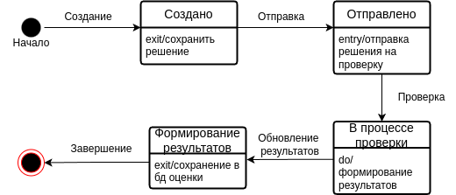
Рисунок 12 - Диаграмма состояний класса «Контрольные работы»

Разработка диаграмм деятельности
На основе анализа функциональных моделей, разработанных ранее, были построены диаграммы деятельности (рис. 13, 14).

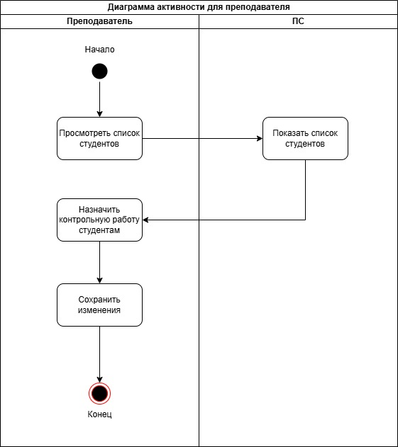
Рисунок 13 - Диаграмма активности для преподавателя
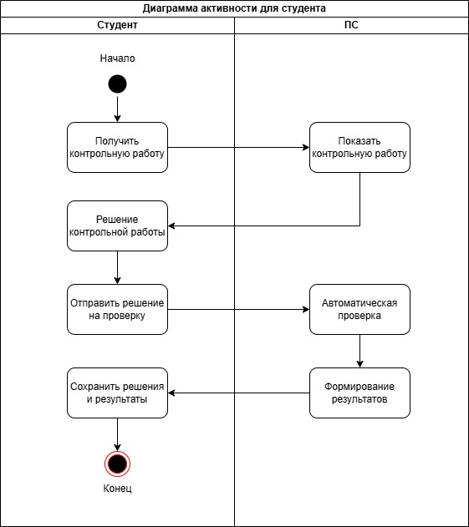
Рисунок 14 - Диаграмма активности для студента

Определение объектов взаимодействия
Для каждого базового варианта использования был выделен список объектов, участвующих во взаимодействии. Результаты представлены в таблице 8.
Таблица 8 - Список объектов для каждого потока событий
№ п.п. | Прецедент | Объект | Описание объекта
1 | Назначение контрольных работ студентам | Преподаватель | Инициирует назначение контрольных работ
2 | Назначение контрольных работ студентам | Контрольная работа | Содержит варианты, задания, тест-кейсы
3 | Назначение контрольных работ студентам | Список студентов | Используется преподавателем для назначения работы
4 | Получение контрольной работы | Студент | Получает назначенную ему контрольную работу
5 | Получение контрольной работы | Контрольная работа | Передается студенту для выполнения
6 | Решение контрольной работы | Студент | Выполняет и отправляет решение
7 | Решение контрольной работы | Решение контрольной работы | Содержит код, написанный студентом
8 | Решение контрольной работы | Контрольная работа | Определяет условия выполнения
9 | Автоматическая проверка работы | Решение контрольной работы | Анализируется с использованием тест-кейсов
10 | Автоматическая проверка работы | Контрольная работа | Предоставляет тест-кейсы

Разработка диаграмм последовательности
На основе выделенных объектов взаимодействия были созданы диаграммы последовательности (рис. 15, 16), отражающие порядок взаимодействия объектов при выполнении сценариев использования.

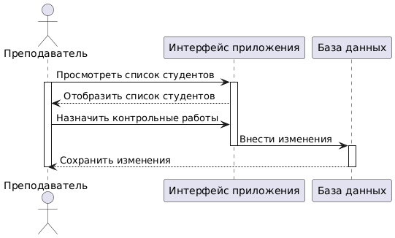
Рисунок 15 - Диаграмма последовательности для преподавателя

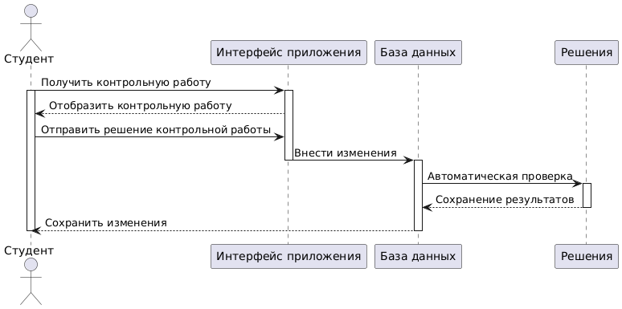
Рисунок 16 - Диаграмма последовательности для студента

Проектирование базы данных программной системы

Идентификация сущностей и связей информационной базы
Описание ключевых сущностей предметной области и связей между ними, выявленных из UML-диаграммы классов, разработанной ранее, представлены в таблице 9.

Таблица 9 – Сущности логической модели данных
№ | Сущность | Атрибуты | Описание | Тип
1 | Пользователь (user) | id — идентификатор  first_name — имя  second_name — фамилия  email — адрес эл. почты  password — пароль  role — роль пользователя (студент, преподаватель и т.д.)  group_id — идентификатор группы | Информация о пользователях системы | Оперативная
2 | Группа (group) | id — идентификатор  name — название группы | Учебные группы, к которым принадлежат пользователи | Справочная
3 | Контрольная работа (contest) | id — идентификатор  name — название  description — описание  start_time — дата/время начала  end_time — дата/время окончания  group_id — идентификатор группы | Контрольные работы, назначаемые определённой группе | Оперативная
4 | Вариант работы (contest_version) | id — идентификатор  name — название варианта  contest_id — идентификатор контрольной работы | Различные варианты одной контрольной работы | Оперативная
5 | Задание (task) | id — идентификатор  name — название  description — условие задания  test_cases_count — количество тест-кейсов | Задания, входящие в контрольные работы | Справочная
6 | Тест-кейс (test_case) | id — идентификатор  input — входные данные  output — ожидаемый результат  task_id — идентификатор задания | Входные и выходные данные для автоматической проверки решений | Справочная
7 | Решение (solution) | id — идентификатор  code — код решения  status — статус (принято, ошибка и т.п.)  submitted_at — дата/время отправки  tests_passed — количество пройденных тестов  task_id — идентификатор задания  user_id – идентификатор пользователя | Решения, отправленные студентами | Оперативная
8 | Назначение варианта (user_context_version) | user_id — идентификатор пользователя  contest_version_id — идентификатор варианта контрольной работы | Связь между пользователем и назначенным ему вариантом | Оперативная
9 | Состав варианта (contest_version_task) | contest_version_id — идентификатор варианта  task_id — идентификатор задания | Связь между вариантом контрольной и входящими в него заданиями | Справочная

На рисунке 17 представлена ER-диаграмма логической модели данных, в которой учтены все ключевые сущности и их взаимосвязи, соответствующие предметной области.

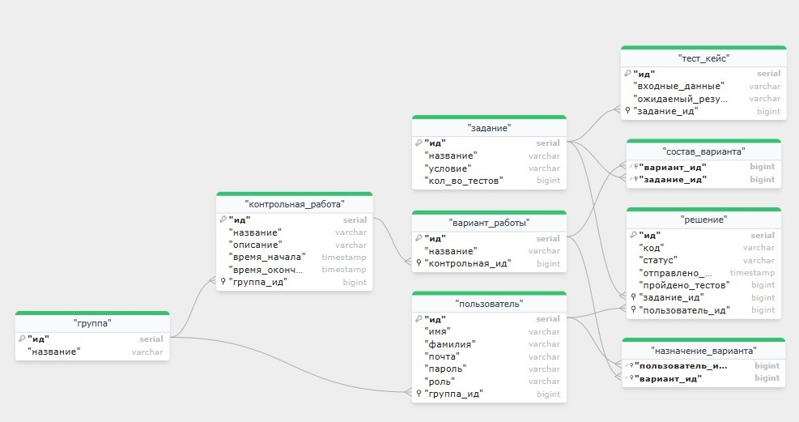
Рисунок 17 - ER-диаграмма логической модели данных

Нормализация логической модели и построение физической ER-диаграммы
Логическая модель данных, построенная на основе UML-диаграммы классов, изначально соответствует требованиям нормализации и не содержит избыточных или повторяющихся данных. Все сущности находятся как минимум в третьей нормальной форме (3НФ), что обеспечивает целостность и непротиворечивость информации. В связи с этим дополнительная нормализация не потребовалась. На основе данной модели была разработана физическая ER-диаграмма (рисунок 18).

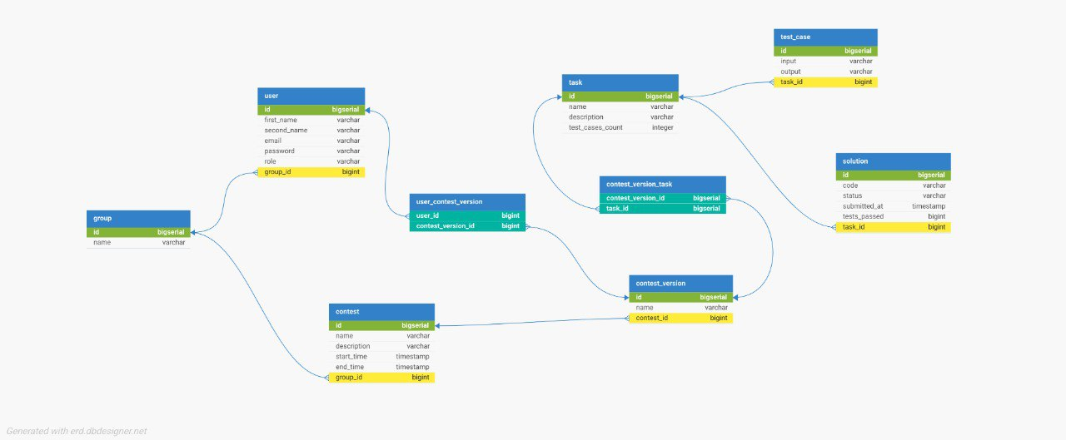
Рисунок 18 - ER-диаграмма физической модели данных

Генерация SQL-кода для создания базы данных
CREATE TABLE IF NOT EXISTS "user" (
"id" serial NOT NULL UNIQUE,
"first_name" varchar(255) NOT NULL,
"second_name" varchar(255) NOT NULL,
"email" varchar(255) NOT NULL UNIQUE,
"password" varchar(255) NOT NULL,
"role" varchar(255) NOT NULL,
"group_id" bigint,
PRIMARY KEY ("id")
);

CREATE TABLE IF NOT EXISTS "group" (
"id" serial NOT NULL UNIQUE,
"name" varchar(255) NOT NULL,
PRIMARY KEY ("id")
);

CREATE TABLE IF NOT EXISTS "contest" (
"id" serial NOT NULL UNIQUE,
"name" varchar(255) NOT NULL,
"description" varchar(255) NOT NULL,
"start_time" timestamp with time zone NOT NULL,
"end_time" timestamp with time zone NOT NULL,
"group_id" bigint NOT NULL,
PRIMARY KEY ("id")
);

CREATE TABLE IF NOT EXISTS "task" (
"id" serial NOT NULL UNIQUE,
"name" varchar(255) NOT NULL,
"description" varchar(255) NOT NULL,
"test_cases_count" bigint NOT NULL,
PRIMARY KEY ("id")
);

CREATE TABLE IF NOT EXISTS "test_case" (
"id" serial NOT NULL UNIQUE,
"input" varchar(255) NOT NULL,
"output" varchar(255) NOT NULL,
"task_id" bigint NOT NULL,
PRIMARY KEY ("id")
);

CREATE TABLE IF NOT EXISTS "solution" (
"id" serial NOT NULL UNIQUE,
"code" varchar(255) NOT NULL,
"status" varchar(255) NOT NULL,
"submitted_at" timestamp with time zone NOT NULL,
"tests_passed" bigint NOT NULL,
"task_id" bigint NOT NULL,
"user_id" bigint NOT NULL,
PRIMARY KEY ("id")
);

CREATE TABLE IF NOT EXISTS "contest_version" (
"id" serial NOT NULL UNIQUE,
"name" varchar(255) NOT NULL,
"contest_id" bigint NOT NULL,
PRIMARY KEY ("id")
);

CREATE TABLE IF NOT EXISTS "user_contest_version" (
"user_id" bigint NOT NULL UNIQUE,
"contest_version_id" bigint NOT NULL UNIQUE,
PRIMARY KEY ("user_id", "contest_version_id")
);

CREATE TABLE IF NOT EXISTS "contest_version_task" (
"contest_version_id" bigint NOT NULL UNIQUE,
"task_id" bigint NOT NULL UNIQUE,
PRIMARY KEY ("contest_version_id", "task_id")
);

ALTER TABLE "user" ADD CONSTRAINT "user_fk6" FOREIGN KEY ("group_id") REFERENCES "group"("id");

ALTER TABLE "contest" ADD CONSTRAINT "contest_fk5" FOREIGN KEY ("group_id") REFERENCES "group"("id");

ALTER TABLE "test_case" ADD CONSTRAINT "test_case_fk3" FOREIGN KEY ("task_id") REFERENCES "task"("id");
ALTER TABLE "solution" ADD CONSTRAINT "solution_fk5" FOREIGN KEY ("task_id") REFERENCES "task"("id");

ALTER TABLE "solution" ADD CONSTRAINT "solution_fk6" FOREIGN KEY ("user_id") REFERENCES "user"("id");
ALTER TABLE "contest_version" ADD CONSTRAINT "contest_version_fk2" FOREIGN KEY ("contest_id") REFERENCES "contest"("id");
ALTER TABLE "user_contest_version" ADD CONSTRAINT "user_contest_version_fk0" FOREIGN KEY ("user_id") REFERENCES "user"("id");

ALTER TABLE "user_contest_version" ADD CONSTRAINT "user_contest_version_fk1" FOREIGN KEY ("contest_version_id") REFERENCES "contest_version"("id");
ALTER TABLE "contest_version_task" ADD CONSTRAINT "contest_version_task_fk0" FOREIGN KEY ("contest_version_id") REFERENCES "contest_version"("id");

ALTER TABLE "contest_version_task" ADD CONSTRAINT "contest_version_task_fk1" FOREIGN KEY ("task_id") REFERENCES "task"("id");

Обоснование выбора системы управления базами данных
В соответствии с техническим заданием и предъявляемыми требованиями к информационному обеспечению, была выбрана реляционная СУБД PostgreSQL по следующим причинам:

1. Поддержка целостности, достоверности и актуальности данных
PostgreSQL предоставляет развитую систему ограничений (PRIMARY KEY, FOREIGN KEY, CHECK, NOT NULL и др.), а также механизмы триггеров и транзакций, которые позволяют обеспечить высокую степень целостности и согласованности данных.

2. Минимизация избыточности и дублирования информации
Нормализация данных в PostgreSQL позволяет построить логическую структуру БД без дублирования, используя связи между таблицами и отдельные справочники. Это соответствует требованию минимизации избыточности.

3. Защита от несанкционированного доступа
PostgreSQL реализует развитую систему разграничения прав доступа: можно назначать роли, устанавливать права на уровне отдельных таблиц, столбцов и даже строк, что позволяет эффективно защищать данные от несанкционированного доступа.

4. Обеспечение конфиденциальности
PostgreSQL поддерживает механизмы шифрования соединений (через SSL), а также расширения для шифрования данных на уровне таблиц и столбцов. Это позволяет обеспечивать требуемый уровень конфиденциальности.

5. Требования к сохранению данных
PostgreSQL обеспечивает:
- Надёжное хранение благодаря системе резервного копирования, журналам WAL (Write Ahead Log) и поддержке транзакций;
- Многопользовательский доступ с полной поддержкой параллельной работы с блокировками и транзакциями;
- Высокую совместимость с современными СУБД и поддержкой ORM-библиотек, что упрощает интеграцию с программной реализацией.

6. Дополнительные преимущества
- PostgreSQL является бесплатной и открытой СУБД, активно поддерживается сообществом и используется в промышленных системах.
- Поддержка расширений (например, PostGIS для геоданных) и процедур на SQL/PLpgSQL.
Выбор PostgreSQL обоснован требованиями к надёжности, безопасности и структурированности хранения данных, а также необходимостью многопользовательского доступа и защиты информации. Это делает PostgreSQL оптимальной СУБД для реализации данного программного средства.

Развертывание и доработка базы данных в выбранной СУБД
В таблице 10 представлен список разработанных таблиц.

Таблица 10 - Список разработанных таблиц
№ | Имя таблицы | Описание
1 | Пользователь (user) | Информация о пользователях системы
2 | Группа (group) | Учебные группы, к которым принадлежат пользователи
3 | Контрольная работа (contest) | Контрольные работы, назначаемые определённой группе
4 | Вариант работы (contest_version) | Различные варианты одной контрольной работы
5 | Задание (task) | Задания, входящие в контрольные работы
6 | Тест-кейс (test_case) | Входные и выходные данные для автоматической проверки решений
7 | Решение (solution) | Решения, отправленные студентами
8 | Назначение варианта (user_context_version) | Связь между пользователем и назначенным ему вариантом
9 | Состав варианта (contest_version_task) | Связь между вариантом контрольной и входящими в него заданиями

В таблице 11 представлены связи между таблицами БД.

Таблица 11 - Связи между таблицами БД
Родительская таблица |  | Дочерняя таблица |  | Тип связи
Название | Атрибут PK | Название | Атрибут FK | Тип связи
group | id | user | group_id | 1:М
group | id | contest | group_id | 1:M
contest | id | contest_version | contest_id | 1:M
contest_version | id | user_context_version | contest_version_id | 1:М
user | id | user_context_version | user_id | 1:М
contest_version | id | contest_version_task | contest_version_id | 1:М
task | id | contest_version_task | task_id | 1:М
task | id | test_case | task_id | 1:М
task | id | solution | task_id | 1:М

Описание таблиц базы данных
Выполнено описание всех таблиц базы данных в табличной форме (табл. 12), с указанием типов данных, ограничений и связей между таблицами.

Таблица 12 - Структура таблицы
Имя поля | Тип данных | Размер, байт | Условие на значение | Значение по умолчанию | Примечание
user
id | bigserial | 8 | PRIMARY KEY | auto-increment | Идентификатор пользователя
first_name | varchar | переменный | NOT NULL | NULL | Имя
second_name | varchar | переменный | NOT NULL | NULL | Фамилия
email | varchar | переменный | UNIQUE, NOT NULL, формат email | NULL | Почта
password | varchar | переменный | NOT NULL | NULL | Пароль (в хеш-форме)
role | varchar | переменный | NOT NULL | 'user' | Роль: user, admin и т.п.
group_id | bigint | 8 | FK → group.id | NULL | Группа пользователя
group
id | bigserial | 8 | PRIMARY KEY | auto-increment | Идентификатор группы
name | varchar | переменный | NOT NULL | NULL | Название группы
contest
id | bigserial | 8 | PRIMARY KEY | auto-increment | Идентификатор конкурса
name | varchar | переменный | NOT NULL | NULL | Название конкурса
description | varchar | переменный | NULLABLE | NULL | Описание
start_time | timestamp | 8 | NOT NULL | NULL | Дата начала
end_time | timestamp | 8 | NOT NULL | NULL | Дата окончания
group_id | bigint | 8 | FK → group.id | NULL | Связь с группой
contest_version
id | bigserial | 8 | PRIMARY KEY | auto-increment | Идентификатор версии
name | varchar | переменный | NOT NULL | NULL | Название версии
contest_id | bigint | 8 | FK → contest.id | NULL | Связь с конкурсом
task
id | bigserial | 8 | PRIMARY KEY | auto-increment | Идентификатор задачи
name | varchar | переменный | NOT NULL | NULL | Название задачи
description | varchar | переменный | NOT NULL | NULL | Описание
test_cases_count | integer | 4 | NOT NULL | 0 | Кол-во тестов
test_case
id | bigserial | 8 | PRIMARY KEY | auto-increment | Идентификатор теста
input | varchar | переменный | NOT NULL | NULL | Входные данные
output | varchar | переменный | NOT NULL | NULL | Выходные данные
task_id | bigint | 8 | FK → task.id | NULL | Задача
solution
id | bigserial | 8 | PRIMARY KEY | auto-increment | Идентификатор решения
code | varchar | переменный | NOT NULL | NULL | Код
status | varchar | переменный | NOT NULL | 'pending' | Статус проверки
submitted_at | timestamp | 8 | NOT NULL | now() | Дата отправки
tests_passed | bigint | 8 | NOT NULL | 0 | Пройденные тесты
task_id | bigint | 8 | FK → task.id | NULL | Относится к задаче
user_context_version
user_id | bigint | 8 | FK → user.id | NULL | Связь с пользователем
contest_version_id | bigint | 8 | FK → contest_version.id | NULL | Участие в версии конкурса
contest_version_task
contest_version_id | bigint | 8 | FK → contest_version.id | NULL | Привязка версии конкурса
task_id | bigint | 8 | FK → task.id | NULL | Привязка задачи

Разработка программного обеспечения ПС

Обоснование выбора средства разработки специального ПО
Для разработки программной системы управления тестированием студентов контрольными работами по программированию можно рассмотреть два инструментальных средства разработки: Intellij IDEA и Visual Studio Code.
Основные возможности Visual Studio Code:
- Поддержка множества языков программирования;
- Легковесность, высокая скорость запуска и работы;
- Интеграция с системами контроля версий (Git) из коробки;
- Широкий выбор расширений и плагинов;
- Удобная работа с фронтендом;
- Мощные инструменты для отладки и профилирования приложений, что помогает находить и исправлять ошибки более эффективно;
Основные возможности Intellij IDEA:
- Полная поддержка Java и Spring — автоматическая настройка проектов, быстрый запуск, интеграция с базами данных и др.;
- Интеграция с системами контроля версий (Git), Swagger, Docker;
- Интеллектуальный анализ кода — помогает избегать ошибок на этапе написания;
Учитывая специфику проекта — бэкенд на Java с использованием Spring, аутентификацию с ролями, взаимодействие с БД, обработку и проверку C++-решений студентов, — наилучшим средством разработки является IntelliJ IDEA. Оно позволяет эффективно разрабатывать серверную часть, предоставляет интеграцию с базами данных.
Для фронтенд-части и редактирования шаблонов/скриптов (Vue.js, JS) может использоваться VS Code как вспомогательный инструмент.

Разработка специального ПО

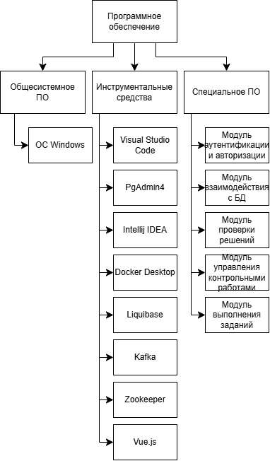
Рисунок 19 - Структурная схема общесистемного программного обеспечения

Таблица 13. Перечень разработанных компонентов приложения
№ | Имя | Тип | Описание
 | ManagerApplication.java | source | Главный класс приложения Manager (Spring Boot)
 | TestCaseService.java | source | Сервис для работы с тест-кейсами
 | TaskService.java | source | Сервис для работы с задачами
 | SolutionService.java | source | Сервис для работы с решениями
 | GroupService.java | source | Сервис для работы с группами
 | UserService.java | source | Сервис для работы с пользователями
 | ContestVersionService.java | source | Сервис для работы с версиями контеста
 | ContestService.java | source | Сервис для работы с контестами
 | SubmissionService.java | source | Сервис для работы с отправками решений
 | AuthService.java | source | Сервис аутентификации
 | CompilerService.java | source | Сервис компиляции
 | App.vue | form | Главный Vue-компонент приложения
 | Login.vue | form | Страница входа
 | Profile.vue | form | Страница профиля
 | StudentContestsPage.vue | form | Страница контрольных работ для студентов
 | StudentContest.vue | form | Страница контрольной работы для студента
 | HomeView.vue | form | Домашняя страница
 | EditContest.vue | form | Страница редактирования контрольной работы
 | Register.vue | form | Страница регистрации
 | CreateTask.vue | form | Страница создания задачи
 | TasksPage.vue | form | Страница задач
 | ContestVersionsPage.vue | form | Страница версий контеста
 | CreateTest.vue | form | Страница создания контрольной работы
 | TeacherManage.vue | form | Страница управления для преподавателя
 | build-compose.yaml | «document» | Файл конфигурации Docker Compose для настройки контейнеров

Описание компонентов приложения
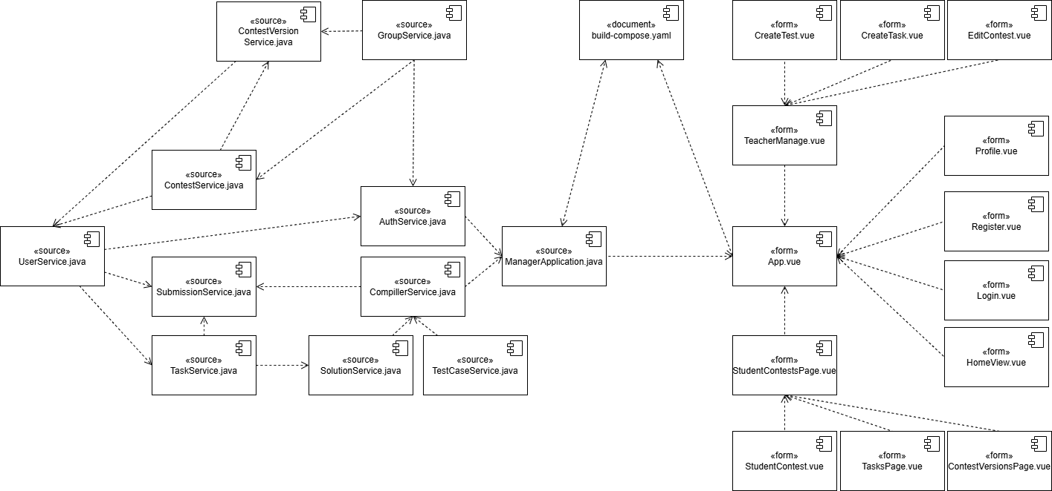
Рисунок 20 - Диаграмма компонентов UML

Экранные формы
Экранные формы представлены на рисунках 22-29.

Анализ сложности
Анализ кода приложения по критерию сложности:
- число модулей (классов) приложения = 124;
- суммарное число переменных подпрограмм (методов классов), включая их формальные параметры = 250;
- суммарное количество операторов подпрограмм (методов классов) = 82
- глубина вложенности структурных операторов ветвления и повторения = 4
- глубина наследования классов = 2

Описание физических элементов
Таблица 14. Перечень узлов программной системы
№ | Имя | Тип | Описание
1 | PostgreSQL | «database» | База данных
2 | Локальная сеть | «net» | Сетевая передающая среда
3 | Сервер | «processor» | Ресурсоемкий узел
4 | Рабочая станция | «processor» | Ресурсоемкий узел
5 | Web-страница | «device» | Интерфейс пользователя для осуществления действий с контрольными работами

Диаграмма развертывания
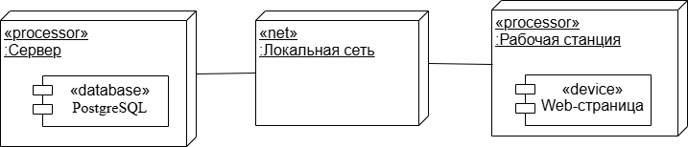
Рисунок 21 - Диаграмма развертывания UML

Документирование ПО

Назначение ПС
Разрабатываемое программное средство (ПС) представляет собой систему управления контрольными работами по программированию, предназначенную для использования в учебных заведениях. Основная цель системы — автоматизация процесса назначения, выполнения и проверки контрольных заданий по программированию.

Технические характеристики
Языки программирования: Java, JS.
Технологии и фреймворки: Spring, Vue.js, Liquibase, Kafka, fetsh API, Zookeeper.
База данных: PostgreSQL.
Функционал:
- Авторизация и разграничение прав доступа (роль преподавателя и студента).
- Назначение заданий студентам.
- Загрузка решений задач студентами на языке C++.
- Автоматическая проверка решений с использованием набора тестов.
- Хранение и просмотр результатов проверки.
Интерфейс: Респонсивный дизайн для адаптации под разные устройства.
Способ развертывания: локально или Docker.
Безопасность: защита от распространенных веб-уязвимостей.

Принцип работы
- Пользователь (студент или преподаватель) заходит в систему через веб-интерфейс и проходит авторизацию.
- Преподаватель назначает контрольные работы студентам.
- Студент получает назначенные задачи, разрабатывает решения на языке C++, загружает их в систему.
- Сервер автоматически запускает проверку решений по заранее подготовленным тестам.
- Результаты (прохождение/ошибки) сохраняются в базе данных и отображаются пользователю.

Меры безопасности при эксплуатации
Для обеспечения безопасной эксплуатации ПС применяются следующие меры:
- Аутентификация и авторизация: каждый пользователь системы проходит проверку учетных данных, права доступа разграничены по ролям.
- Шифрование токенов доступа с использованием JWT (JSON Web Token) для безопасного взаимодействия между клиентом и сервером.

Руководство пользователя

Назначение приложения
Название: ПС управления тестированием студентов контрольными работами по программированию
Класс: Веб-приложение для автоматизации учебного процесса в области программирования.
Степень универсальности: Приложение разработано с возможностью использования в любом учебном заведении, где осуществляется проверка заданий по программированию. Поддерживается добавление новых задач, контрольных работ и пользователей.
Интерфейс пользователя: Веб-интерфейс, доступный через браузер. Поддержка ролей: преподаватель и студент. Простая и интуитивно понятная навигация.
Уровень подготовки пользователя: базовое владение ПК и знание основ работы с веб-приложениями.

Установка приложения
Установка не требуется

Концепция приложения
Приложение состоит из следующих модулей:
- Аутентификация и роли пользователей.
- Назначение контрольных работ.
- Отправка решений студентами.
- Автоматическая проверка решений.
- Просмотр результатов.
Термины:
- Контрольная — набор задач, объединенных в одну проверочную работу.
- Задача — программная задача с условиями и тестами.
- Решение — отправленный студентом файл программы.
- Прогон — автоматическая проверка кода по тестам.

Функциональный состав приложения
Функциональный состав приложения представлен на рисунках 22-29.

Рисунок 22 - Экранные формы компонентов приложения
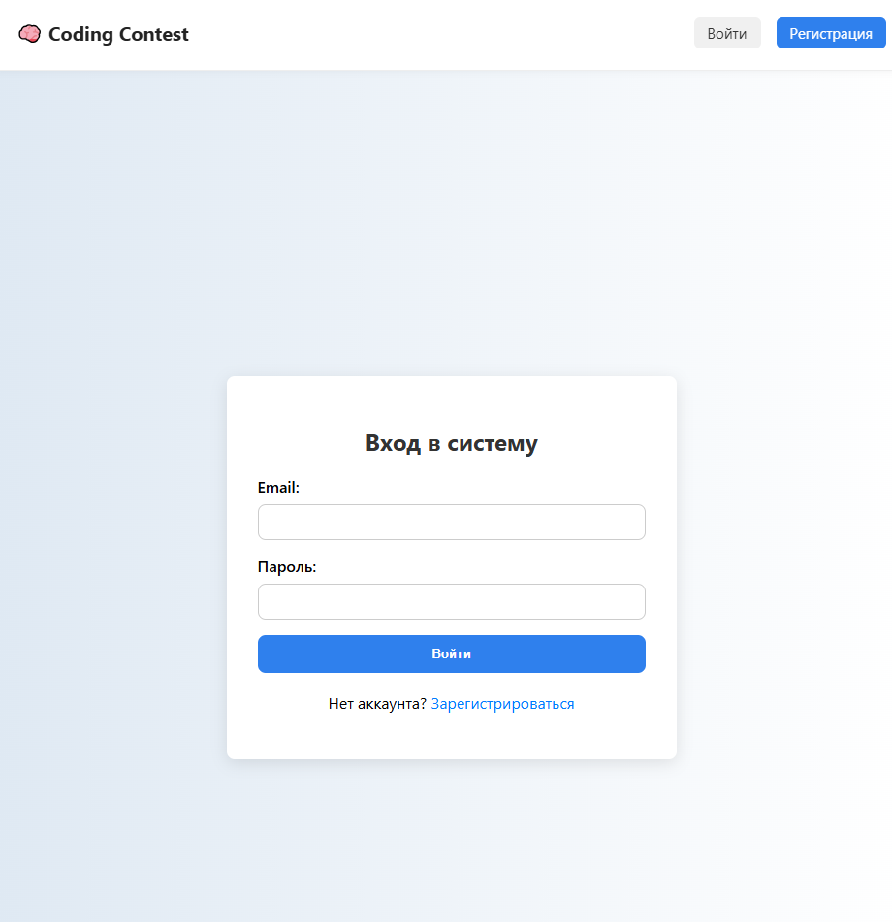
Рисунок 23 - Экранные формы компонентов приложения
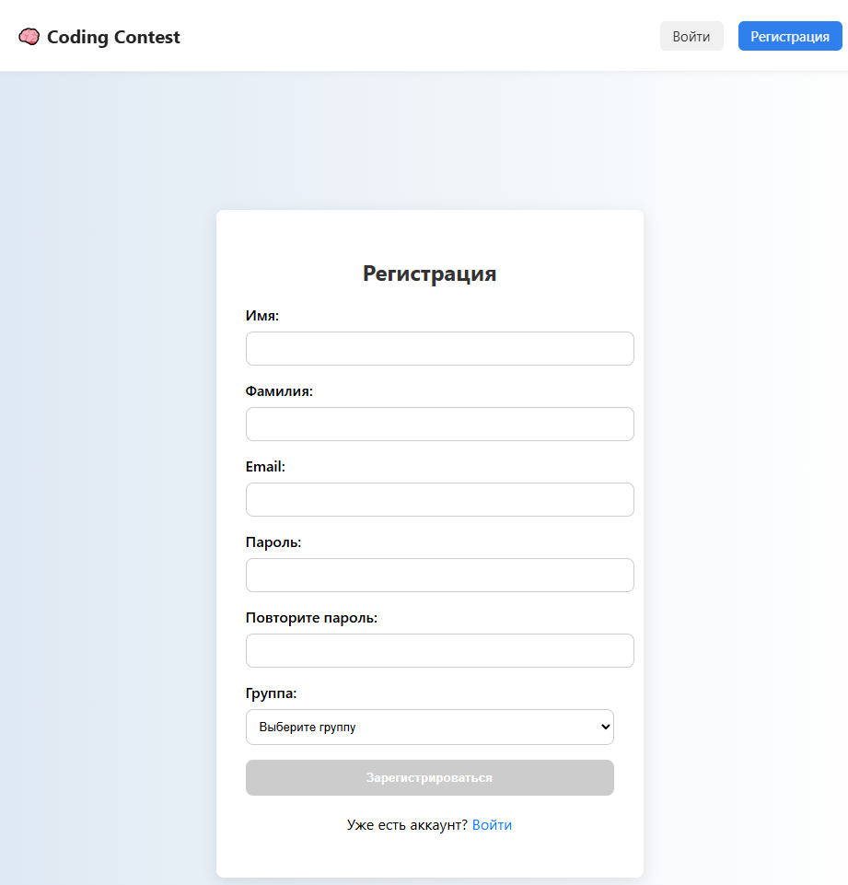
Рисунок 24 - Экранные формы компонентов приложения

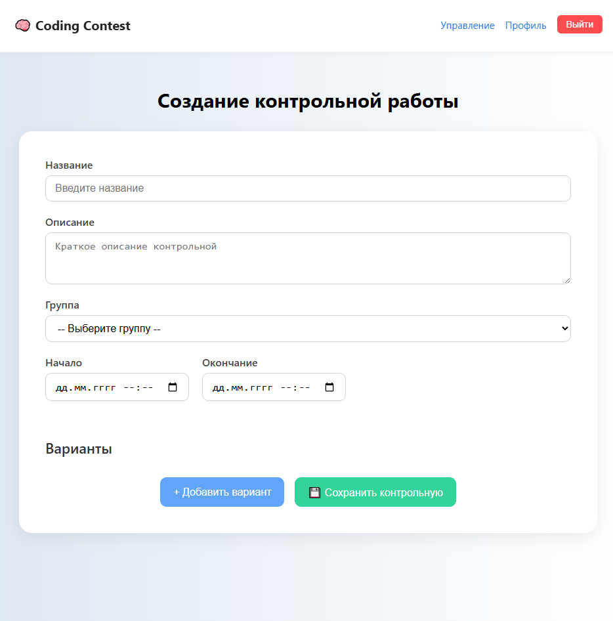
Рисунок 25 - Экранные формы компонентов приложения


Рисунок 26 - Экранные формы компонентов приложения
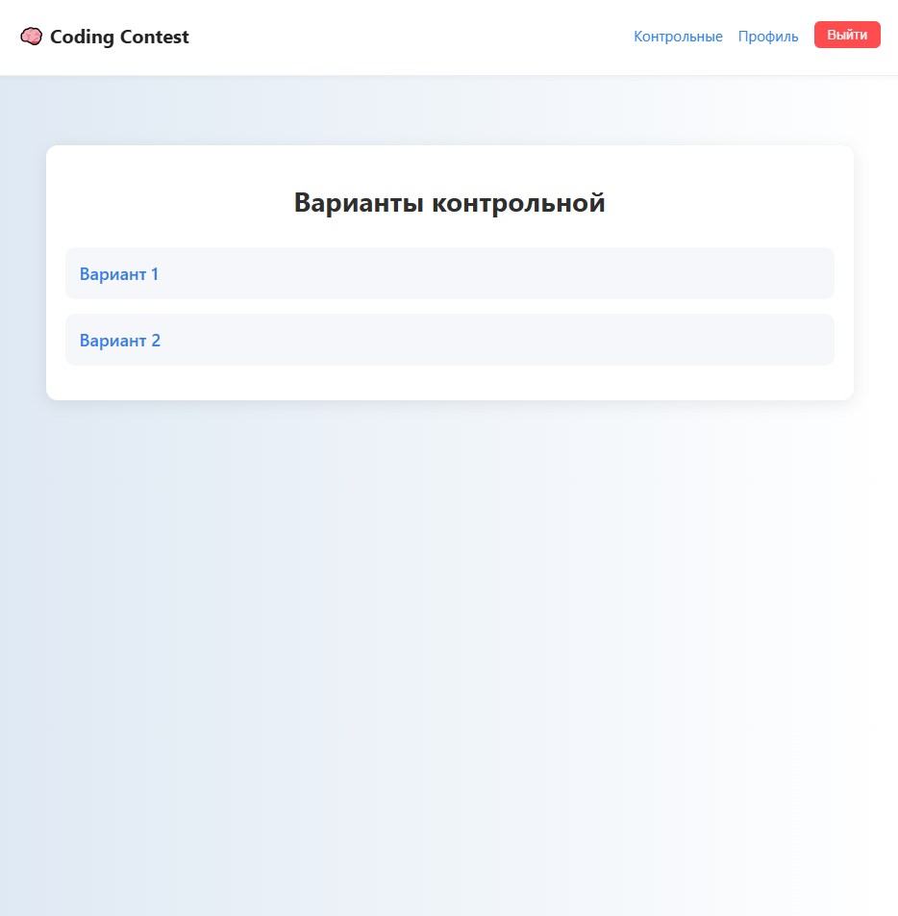
Рисунок 27 - Экранные формы компонентов приложения
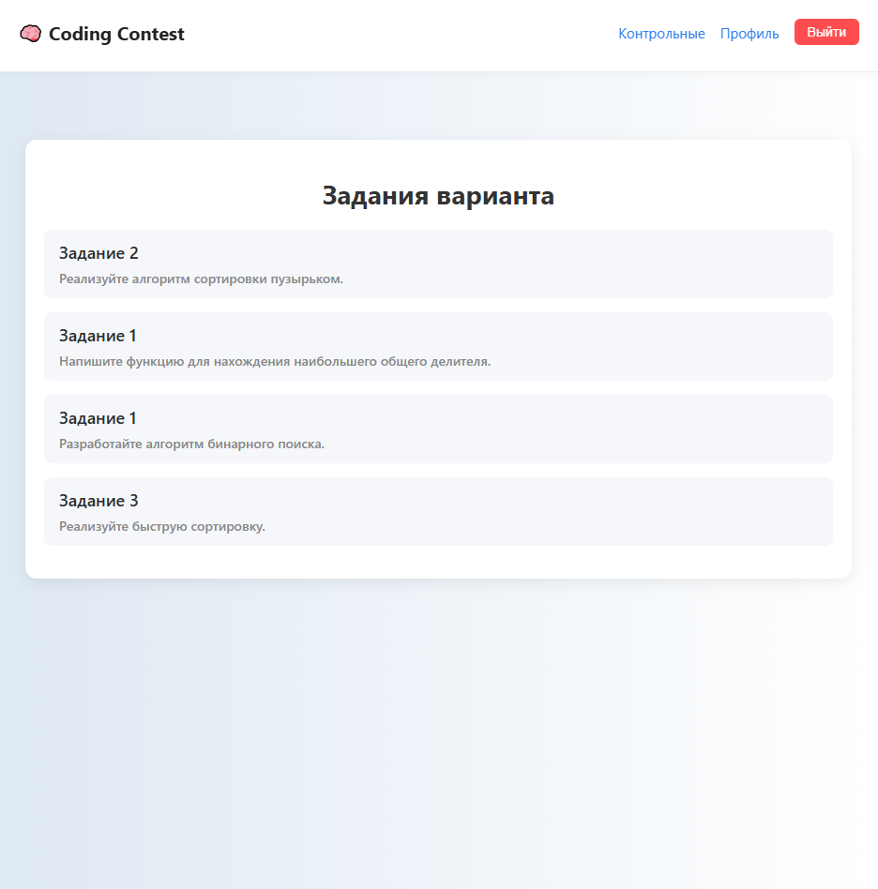
Рисунок 28 - Экранные формы компонентов приложения
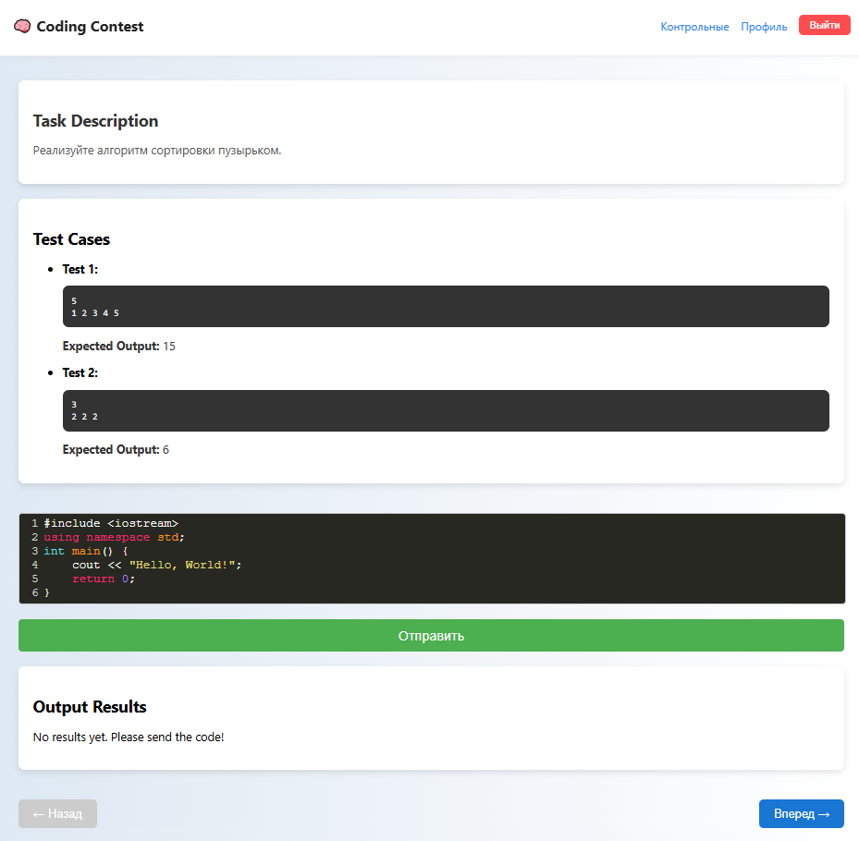
Рисунок 29 - Экранные формы компонентов приложения

Стартовая страница
- Окно входа с полями логина и пароля.
- Кнопка регистрации для новых пользователей.

Интерфейс преподавателя
Главная панель преподавателя содержит управление контрольными работами, которое включает в себя назначение контрольных работ.

Интерфейс студента
Главная панель студента содержит список доступных контрольных работ. Интерфейс для загрузки решений, отображение результатов.

Инструменты и настройки приложения
Настройки: в настоящее время приложение не содержит настроек.
Полезные инструменты: в ближайших обновлениях планируется добавить расширенный функционал.

